1月10日，我国首个拥有完全自主知识产权的“云轨”无人驾驶系统发布，首条搭载这一系统的“云轨”线路也在银川通车运行。“云轨”是一种中、小运量轨道交通系统，采用跨座式单轨技术，可应用于中、小城市的骨干线和大中城市的加密线等。

**2**

**▎**我国首个等离子体危废处理示范项目——10吨/天等离子体危废处理项目，近日在广东清远通过竣工验收，正式进入工程应用阶段，为国内医疗垃圾、生活垃圾、废矿物油等危废物的处理探索出了一条新路。

**3**

**▎**1月23日，我国首颗高通量通信卫星实践十三号在轨交付，正式投入使用。实践十三号卫星投入使用后，将纳入“中星”卫星系列，命名为“中星十六号”卫星。

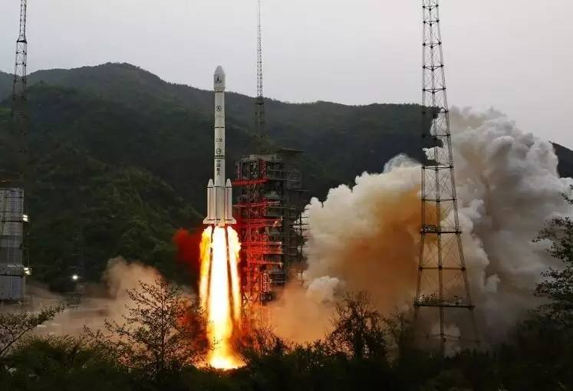

（图源：科技日报）

**4**

**▎**经过20多天连续施工，中国第五个南极科考站——罗斯海新站于7日在恩克斯堡岛正式选址奠基。在庄严地国歌声中，中国第34次南极科考队在岛上举行了简短而隆重的罗斯海新站选址奠基仪式。建设罗斯海新站是“雪龙探极”重大工程的重要任务之一，我们要贯科学规划使之具备“一站多能”的综合观监测能力。罗斯海区域既是南极考察与研究历史最长又是南极国际治理的热点区域。我国在此区域建设新站，是积极参与极地全球治理、构建人类命运共同体的务实举措，开启了新时代南极工作的新征程。

**5**

**▎**2月6日，世界上输电距离最长、输电量最大、电压等级最高的输电工程——昌吉—古泉±1100千伏特高压直流输电工程长江大跨越工程南岸跨越塔成功封顶。

**6**

**▎**2月12日13时03分，我国在西昌卫星发射中心用长征三号乙运载火箭（及远征一号上面级），以“一箭双星”方式成功发射第二十八、二十九颗北斗导航卫星。这两颗卫星属于中圆地球轨道卫星，是我国北斗三号工程第五、六颗组网卫星。

**7**

**▎**4月1日，中国自主研发的“海龙11000”万米级无人潜水器通过2000米级深水试验，潜深2605米。

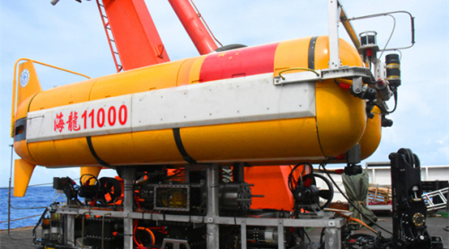

（图源：山东省科技馆）

**8**

**▎**4月18日，中国科学院海洋研究所“科学三号”调查船从山东青岛西海岸新区母港起航，参加“透明海洋”工程2018年度渤海、南黄海标准断面调查项目综合考察。

**9**

**▎**4月20日，凌晨，我国最先进的自主潜水器“潜龙三号”进行首次下潜，4时46分进入海面，随后以每分钟约50米的速度下潜，在黑夜里开始了闯荡深海世界的历史。

**10**

**▎**4月26日12时42分，我国在酒泉卫星发射中心用长征十一号固体运载火箭，采用“一箭五星”的方式成功将“珠海一号”02组卫星发射升空，卫星进入预定轨道。

**11**

**▎**中国科学院5月3日在上海发布了我国首款云端人工智能芯片——寒武纪MLU100。这一面向人工智能领域的大规模的数据中心和服务器提供的核心芯片，可支持各类深度学习和经典机器学习算法，充分满足视觉、语音、自然语言处理、经典数据挖掘等领域复杂场景下的云端智能处理需求。



（图源：搜狐）

**12**

**▎**5月9日2时28分，我国在太原卫星发射中心用长征四号丙运载火箭成功发射“高分五号”卫星。

**13**

**▎**最新一期国际学术期刊《自然·纳米技术》的封面文章，介绍了来自中国的重要成果：新型催化剂可把二氧化碳这一温室气体高效转化为清洁液体燃料——甲醇。该成果由中国科学技术大学曾杰教授研究团队完成。

**14**

**▎**5月17日7时33分31秒，中国首枚民营自研商用亚轨道火箭“重庆两江之星”在我国西北某基地成功点火升空。

**15**

**▎**5月20日电，上海振华重工自主研发的世界最大风电施工平台——2000吨“龙源振华叁号”日前交付使用，标志着我国打破国外技术垄断，实现大型风电安装平台国产化，为我国加快发展海上风电产业提供了装备支撑。

**16**

**▎**5月21日5时28分，我国在西昌卫星发射中心用长征四号丙运载火箭，成功将探月工程嫦娥四号任务鹊桥号中继星发射升空。鹊桥号中继星是世界首颗运行于地月拉格朗日L2点的通信卫星，将为年底择机实施的嫦娥四号月球探测任务提供地月间的中继通信。

**17**

**▎**美国航天局5月5日凌晨从加利福尼亚州中部发射“洞察”号火星无人着陆探测器，首次探索这颗红色星球“内心深处”的奥秘。

**18**

**▎**2018年6月12日，经过为期近4天的海上航行，首艘由我国自主设计建造的亚洲最大自航绞吸挖泥机——“天鲲号”成功完成首次试航。这标志着“天鲲号”向着成为一艘真正的疏浚利器迈出了关键一步。此次试航经由长江口北角开往浙江花鸟山海域。

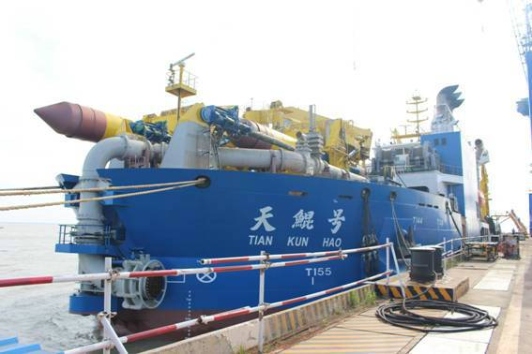

（图源：环球网）

**19**

**▎**6月14日11时06分，探月工程嫦娥四号任务“鹊桥”中继星成功实施轨道捕获控制，进入环绕距月球约6.5万公里的地月拉格朗日L2点的Halo使命轨道，成为世界首颗运行在地月L2点Halo轨道的卫星。

**20**

**▎**我国陆上首口井深超过8000米的天然气井——克深902井近日正式投产，日产气量达40万立方米，为西气东输增添了新气源。

**21**

**▎**记者从中国科学院古脊椎动物与古人类研究所获悉：该所科研团队从2.2万年前的大熊猫化石中提取、捕获和测序了一个完整的线粒体基因组。这是迄今为止进行基因测序的最古老的大熊猫，将有助于科学家准确还原大熊猫的进化历史。

**22**

**▎**国家“十三五”集成电路重大生产力布局规划的重点项目——晋华存储器集成电路生产线已进入全面竣工倒计时，国内首个拥有自主技术的千亿级内存制造产业呼之欲出。福建晋江，这座素以运动鞋、纺织服装等轻工产品闻名的城市，眼下正以集成电路、石墨烯、高效光伏等一批新兴产业来撬动自身发展。

**23**

**▎**中国卫星导航系统管理办公室29日发布消息说，北京时间当天9时48分，中国在西昌卫星发射中心用长征三号乙运载火箭，以“一箭双星”方式成功发射第三十三、三十四颗北斗导航卫星。

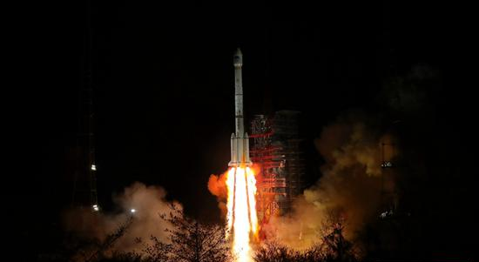

（图源：中华网）

**24**

**▎**8月15日—19日，2018世界机器人大会在北京举行。大会由论坛、博览会、大赛、地面无人系统活动4大板块组成。

**25**

**▎**8月25日7时52分，我国在西昌卫星发射中心用长征三号乙运载火箭以“一箭双星”方式成功发射第三十五、三十六颗北斗导航卫星，两颗卫星属于中圆地球轨道卫星，也是我国北斗三号全球系统第十一、十二颗组网卫星。

**26**

**▎**9月7日11时15分，我国在太原卫星发射中心用长征二号丙运载火箭成功发射海洋一号C星。该星将进一步提升我国海洋遥感技术水平，对我国研究海气相互作用、提高防灾减灾能力、开展全球气候变化研究、解决人类共同面临的全球气候变暖等问题具有重要意义，将开启我国自然资源卫星陆海统筹发展新局面，助力海洋强国建设。

**27**

**▎**我国第一艘自主建造的极地科学考察破冰船9月10日在上海下水，并正式命名为“雪龙2”号，标志着我国极地考察现场保障和支撑能力取得新的突破。



（图源：解放网）

**28**

**▎**近日，中国科学技术大学教授潘建伟及其同事张强、范靖云、马雄峰等与中科院上海微系统与信息技术研究所和日本NTT基础科学实验室合作，在国际上首次成功实现器件无关的量子随机数。相关研究成果于北京时间9月20日凌晨在线发表在《自然》杂志上。这项突破性成果有望形成新的随机数国际标准。

**29**

**▎**9月19日22时07分，我国在西昌卫星发射中心用长征三号乙运载火箭（及远征一号上面级），以“一箭双星”方式成功发射第三十七、三十八颗北斗导航卫星。这两颗卫星属于中圆地球轨道卫星，是我国北斗三号系统第十三、十四颗组网卫星。

**30**

**▎**9月29日12时13分，我国在酒泉卫星发射中心成功发射微厘空间一号试验卫星。这颗卫星是正在开发的低轨导航增强系统第1颗先导技术试验卫星。

**31**

**▎**中国科学院合肥物质科学研究院核能安全技术研究所项目团队研制的液态金属锂实验回路，在国内首次实现1500K（相当于1227摄氏度）超高温稳定运行1000小时，标志着我国先进核能系统液态金属冷却剂关键技术取得新突破。

**32**

**▎**10月15日12时23分，我国在西昌卫星发射中心用长征三号乙运载火箭以“一箭双星”方式成功发射第三十九、四十颗北斗导航卫星。这两颗卫星属于中圆地球轨道卫星，是我国北斗三号系统第十五、十六颗组网卫星。卫星顺利进入预定轨道，后续将进行测试与试验评估，并与此前发射的卫星进行组网，适时提供服务。根据计划，后续还将发射两颗中圆地球轨道卫星和一颗地球同步轨道卫星，年底将建成基本系统，为“一带一路”参与国家提供服务。

**33**

**▎**2018年10月18日，我国第二个北极科学考察站中－冰北极科学考察站正式运行。该考察站由我国和冰岛共同筹建，历时5年。

**34**

**▎**我国自主研制的大型灭火/水上救援水陆两栖飞机AG600，10月20日上午在湖北荆门漳河机场成功实施首次水上试飞任务。中共中央总书记、国家主席、中央军委主席习近平致电表示热烈祝贺。习近平希望各有关方面继续弘扬航空报国精神，切实贯彻新发展理念，奋力推动创新发展，再接再厉，大力协同，确保项目研制成功，继续为满足我国应急救援体系和国家自然灾害防治体系建设需要、实现建设航空强国目标而奋斗。

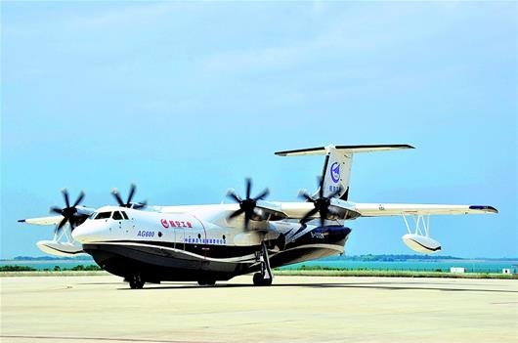

（图源：楚天都市报）

**35**

**▎**10月23日从中国载人航天工程办公室获悉：我国“天和”号空间站核心舱将首次以1∶1实物形式（工艺验证舱）参加第十二届珠海航展，这是我国空间站工程首次对公众开放。

**36**

**▎**10月29日8时43分，我国在酒泉卫星发射中心用长征二号丙运载火箭成功发射中法海洋卫星。据悉，这是中法两国携手和平开发和利用外层空间的实际行动，将在两国经济建设和科技发展，以及全球海洋环境监测、防灾减灾、气候变化等领域发挥重要作用。

**37**

**▎**由我国自主研制的“海星6000”有缆遥控水下机器人日前完成首次科考应用任务，最大下潜深度突破6000米，创我国有缆遥控水下机器人（ROV）的最大下潜深度纪录，并在多个海域获取了环境样品和数据资料。

**38**

**▎**记者从中科院合肥物质科学研究院获悉，有“人造太阳”之称的全超导托卡马克大科学装置EAST近期实现1亿摄氏度等离子体运行等多项重大突破，获得的实验参数接近未来聚变堆稳态运行模式所需要的物理条件，朝着未来聚变堆实验运行迈出了关键一步。

**39**

**▎**11月19日2时7分，我国在西昌卫星发射中心用长征三号乙运载火箭（及远征一号上面级），以“一箭双星”方式成功发射第四十二、四十三颗北斗导航卫星，这两颗卫星属于中圆地球轨道卫星，是我国北斗三号系统第十八、十九颗组网卫星。此次任务的成功发射，标志着我国北斗三号基本系统星座部署圆满完成，后续将开展系统联调和性能指标评估，计划年底前开通运行，向“一带一路”国家和地区提供基本导航服务，迈出中国北斗从区域走向全球的“关键一步”。

**40**

**▎**11月20日7时40分，我国在酒泉卫星发射中心用长征二号丁运载火箭，成功将试验六号卫星及天平一号A星、B星，嘉定一号、软件定义卫星等4颗微纳卫星发射升空，卫星均进入预定轨道。

**41**

**▎**世界海拔最高、海拔跨度最大的超高压电网工程——藏中电力联网工程11月23日竣工投运。工程起于西藏昌都市芒康县，止于山南市桑日县，跨越西藏三地市十区县，结束了西藏中东部地区电网孤网运行的历史，实现了西藏主干电网从220千伏向500千伏的跨越升级。

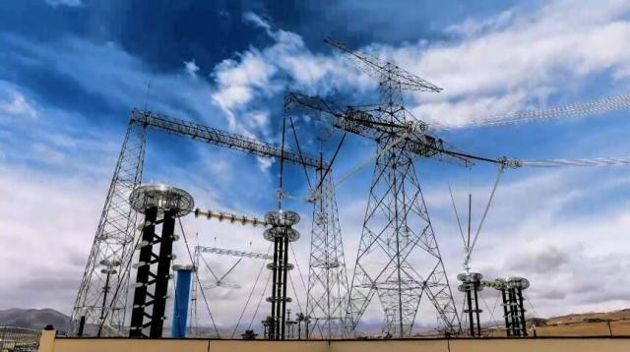

（图源：中国西藏新闻网）

**42**

**▎**11月27日，世界第一大跨度有推力钢箱拱桥——广西柳州市官塘大桥正式建成通车。柳州市官塘大桥横跨柳江，主桥为中承式有推力提篮式钢箱拱桥，跨径达457米，净矢高100米，桥面由148根吊索与上方的两条拱座相连，远观巨大的钢拱肋像一轮弯月升腾于柳江之上，充分展示了我国先进的造桥水平。

**43**

**▎**11月28日，在联合国教科文组织保护非物质文化遗产政府间委员会第十三届常会上，中国申报的“藏医药浴法——中国藏族有关生命健康和疾病防治的知识与实践”通过审议，列入人类非物质文化遗产代表作名录，这也是中国第四十个入选《非遗公约》名录的遗产项目。

**44**

**▎**由中国科学院光电技术研究所承担的国家重大科研装备——超分辨光刻装备项目11月29日在成都通过验收，作为项目重要成果之一，中国科学家已研制成功世界上首台分辨力最高的紫外(即22纳米@365纳米)超分辨光刻装备，并形成一条全新的纳米光学光刻工艺路线，具有完全自主知识产权。

**45**

**▎**世界海拔最高的天文科普站——“阿里天文台科普站”11月27日在西藏阿里挂牌。“阿里天文台科普站”由中国科协支持建设，国家天文台协同配合，中国科技馆、西藏科协、阿里天文台和阿里地区共同实施。

**46**

**▎**新一期全球超级计算机500强榜单12日在美国达拉斯发布，美国超级计算机“顶点”蝉联冠军，中国超算上榜总数仍居第一，且数量比上期进一步增加。中国超算“神威·太湖之光”和“天河二号”分别位列第三、四名。

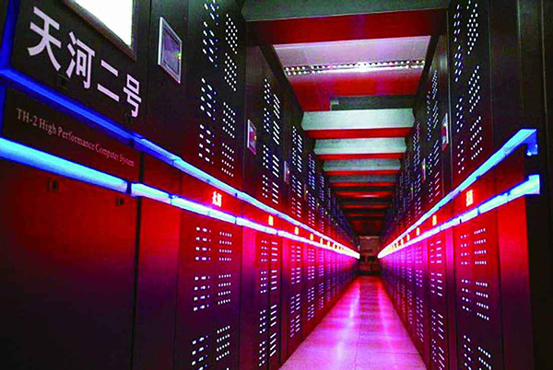

（图源：央广军事）

**47**

**▎**美国航天局的“洞察”号无人探测器于美国东部时间26日14时54分许（北京时间27日3时54分许）在火星成功着陆，执行人类首次探究火星“内心深处”奥秘的任务。

**48**

**▎**12月7日12时12分，我国在酒泉卫星发射中心用长征二号丁运载火箭，成功将沙特-5A/5B卫星发射升空，搭载发射10颗小卫星，卫星均进入预定轨道。

**49**

**▎**从国防科工局、国家航天局获悉：12月8日2时23分，我国在西昌卫星发射中心用长征三号乙运载火箭成功发射嫦娥四号探测器，开启了月球探测的新旅程。嫦娥四号探测器后续将经历地月转移、近月制动、环月飞行，最终实现人类首次月球背面软着陆，开展月球背面就位探测及巡视探测，并通过已在使命轨道运行的“鹊桥”中继星，实现月球背面与地球之间的中继通信。

**50**

**▎**23日16时32分，随着现场飞行总指挥“放飞”指令，翼龙I-D无人机开始滑跑、加速，在空中飞行30分钟后，按计划圆满完成首次飞行任务。从中国航空工业集团有限公司获悉：翼龙I-D是我国首款全复材多用途无人机。

**51**

**▎**12月27日，中国卫星导航系统管理办公室主任、北斗卫星导航系统新闻发言人冉承其在北京宣布，北斗三号基本系统已完成建设，于当日开始提供全球服务。这标志着北斗系统服务范围由区域扩展为全球，北斗系统正式迈入全球时代。

**52**

**▎**12月28日12时45分，C919国产大型客机103架机平安降落在上海浦东国际机场，圆满完成第一次飞行，标志着目前共有三架C919飞机进入试飞状态。

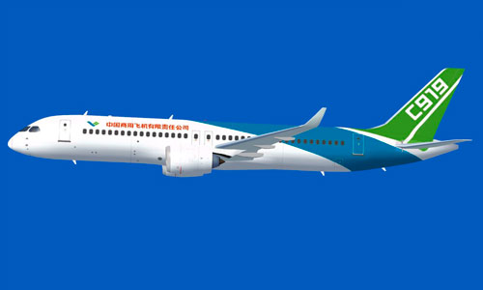

（图源：新华网）

**53**

**▎**12月28日，我国第一个基于5G技术的国家级新媒体平台在中央广播电视总台开建。当天，中央广播电视总台与中国电信、中国移动、中国联通及华为公司在北京共同签署合作建设5G新媒体平台框架协议。

**54**

**▎**12月29日16时，我国在酒泉卫星发射中心用长征二号丁运载火箭（及远征三号上面级），成功将6颗云海二号卫星和搭载发射的鸿雁星座首颗试验星送入预定轨道。云海二号卫星主要用于大气环境要素探测、空间环境监测、防灾减灾和科学试验等领域。

**55**

**▎“嫦娥四号”成功着陆月球背面 传回世界首张月背近照**

1月3日上午10点26分，“嫦娥四号”探测器成功着陆在月球背面预选着陆区，南极-艾特肯盆地内的冯·卡门撞击坑内，这是人类航天器首次在月球背面软着陆。11点40分，嫦娥四号传回了世界第一张近距离拍摄的月背影像图。

**56**

**▎中国科学家成功克隆出杂交稻种子**

中国农科院中国水稻研究所水稻生物学国家重点实验室王克剑团队利用基因编辑技术，建立了水稻无融合生殖体系，成功克隆出杂交稻种子，令杂交稻性状可以稳定遗传到下一代。该项成果于1月4日晚间在线发表于《自然·生物技术》杂志。

**57**

**▎18天跨越1250多公里!中国科考队16名队员顺利抵达南极昆仑站**

北京时间1月4日20时30分，经过18天、1250多公里的风雪跋涉和沿途科考，中国第35次南极科考队昆仑队顺利抵达南极昆仑站。十年前建成的昆仑站，位于南纬80度25分、东经77度06分，是中国首个南极内陆考察站，也是南极海拔最高的一座科学考察站。

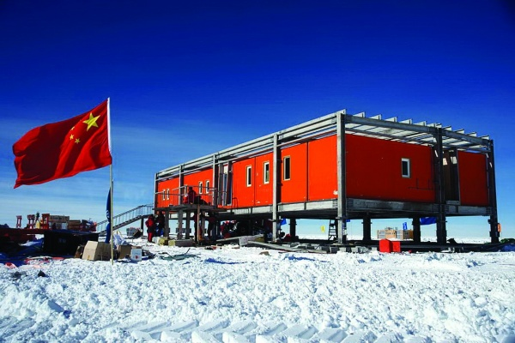

（图源：搜狐）

**58**

**▎世界首列全永磁电传动内燃机车在唐山研发成功**

由中车唐山公司自主研发，拥有完全自主知识产权的世界首列全永磁电传动内燃机车完成全部型式试验，并验收合格，将正式投入使用。该内燃机车突破多项关键技术，拥有完全自主知识产权，为中国铁路装备走向世界探索出更多方案。

**59**

**▎量子反常霍尔效应：中国实验室里做出来的“诺奖级成果”**

从中国实验室里，继铁基超导、多光子纠缠、中微子振荡后，我国物理学再获突破性进展。1月8日，由清华大学教授、中国科学院院士薛其坤领衔的清华大学和中科院物理所实验团队在量子反常霍尔效应取得的突破性成果，获得2018年度国家自然科学奖一等奖。

**60**

**▎2018年我国发明专利申请量居世界首位**

1月9日在京举行的2019年全国科技工作会议传来好消息：我国研发人员总量预计达到418万人，居世界第一。其中，发明专利申请量和授权量居世界首位。2018年基础前沿和战略高技术领域重大创新成果竞相涌现，首次在半导体量子点体系中实现三量子比特逻辑门、首次发现铁基超导体中的马约拉纳束缚态、首次人工创建单条染色体真核细胞、首台散裂中子源建成并投入运行，“嫦娥四号”探测器首次成功登陆月球背面、国产大型水陆两栖飞机水上首飞、“北斗三号”基本系统完成建设等。

**61**

**▎“中星2D”卫星成功发射 中国航天2019年实现开门红**

中国航天2019年的首次发射实现开门红。1月11日1时11分，我国在西昌卫星发射中心用长征三号乙运载火箭，成功将“中星2D”卫星发射升空，卫星进入预定轨道。“中星2D”卫星是我国最新研制的通信广播卫星，可为全国广播电台、电视台、无线发射台和有线电视网等机构提供广播电视及宽带多媒体等传输任务。

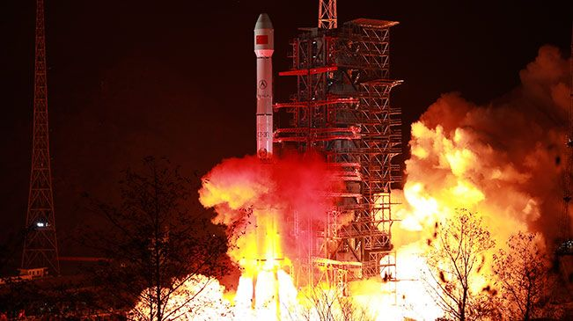

（图源：新华时政）

**62**

**▎国内首座3D打印景观桥亮相上海**

历时数月精心设计、经过上百次反复修稿，国内首座3D打印树脂景观桥终于揭开神秘面纱，于1月11日正式在上海普陀桃浦智创城中央公园落成。这是国内第一座运用3D打印技术完成的一次成型、最大跨度、多维曲面的高分子材料景观桥。

**63**

**▎我国首次成功实现4K超高清电视5G网络传输测试**

1月13日，中央广播电视总台联合中国移动、华为公司在广东深圳成功开展了5G网络4K电视传输测试。这也是我国首个国家级5G新媒体平台建设后的又一个重要突破，标志着中央广播电视总台在打造具有强大引领力、传播力、影响力的国际一流新型主流媒体、加快推进5G规模试验和应用示范上迈出了坚实步伐。

**64**

**▎世界首批体细胞克隆疾病模型猴在中国诞生**

1月24日，5只生物钟紊乱体细胞克隆猴登上中国综合英文期刊《国家科学评论》封面，标志着中国体细胞克隆技术走向成熟，实验用疾病模型猴批量克隆“照进现实”，全球实验动物使用数量有望大幅降低，药物研发驶入“快车道”。

**65**

**▎国内首台无人驾驶矿车诞生**

中国兵器工业集团内蒙古北方重工业集团北方股份公司研制的国内首台无人驾驶电动轮矿车1月24日成功下线，进入调试阶段，标志着我国成为继美国、日本之后，世界第三个涉足矿用车无人驾驶技术的国家。

**66**

**▎高能同步辐射光源验证装置通过验收**

第四代光源高能同步辐射光源的预研验证装置，于近日在北京通过国家验收。这表明将在北京怀柔科学城建设的高能同步辐射光源在技术上和装备制造能力上都是可行的。高能同步辐射光源是前沿基础科学、工程物理和工程材料等战略高技术研究不可或缺的手段，是一种极亮的大号“显微镜”。高能同步辐射光源属于第四代光源，是世界上最先进的光源，比先前的同步辐射光源更小，具有更高亮度。有了它，科研人员能更清楚地看到材料内部结构。

**67**

**▎研究人员在海昏侯墓简牍中发现多种儒家典籍失传版本**

海昏侯刘贺墓出土简牍初步释读工作完成，相关成果日前发布。负责该项目的北京大学出土文献研究所所长朱凤瀚2月3日接受记者专访时表示，他们在释读过程中发现了几种古代典籍的失传版本或较早版本，其中包括《诗经》《礼记》等儒家经典，这对于研究儒家学说及其经典的传布、演变有极高的学术价值。

**68**

**▎2019年底我国将基本完成河湖“清四乱”**

2019年，我国将打好河湖管理攻坚战，集中开展全国河湖“清四乱”，即乱占、乱采、乱堆、乱建问题的专项行动，到2019年年底基本完成清理整治任务。

**69**

**▎科学家首次展示银河系恒星盘“翘曲”结构**

由中国科学院国家天文台领衔的一支国际合作团队首次向人们展示出银河系恒星外盘的翘曲结构，该成果于北京时间5日由国际科学期刊《自然·天文》在线发表。星系盘并非许多人想象的那样，是一个很平的圆盘子，而是处于一个不稳定的状态。在外盘处，巨大的星系盘会逐渐向上或向下卷起，整体形成一个接近炸薯片一样的弯曲状态，天文学家称这种形状为“翘曲”。



**70**

**▎我国学者实现室温下固态可编程的量子处理器**

量子计算被认为是下一代信息技术的重要方向，但由于量子比特非常脆弱，通常只能在极低温等特殊条件下才能保持量子特性。近期，中国科学技术大学杜江峰院士团队运用一系列新技术，首次在室温大气条件下实现了基于固态自旋体系的可编程量子处理器。国际学术期刊《npj量子信息》日前发表了该成果。

**71**

**▎我国首枚固液结合新一代运载火箭预计2020年底首飞**

据央视新闻消息，我国首枚固液结合新一代运载火箭长征六号改进型，即长征六号甲运载火箭正在研制，预计于2020年底首飞。目前我国已经实现首飞的运载火箭以液体动力为主，而在新一代运载火箭家族中，固液结合尚无先例。长征六号甲运载火箭将充分利用固体动力推力大、时间短，液体动力推力稳、比冲高的优点，使固液体动力实现“跨界合作”。可执行多种轨道(包括太阳同步轨道、低轨、中轨等)发射任务，支持单星发射、多星发射、星座的组网和补网发射。

**72**

**▎我国首次实现Pb/s级三超光传输**

中国信息通信科技集团消息，科研人员在国内首次实现1.06Pbit/s超大容量波分复用及空分复用的光传输系统实验，可以实现一根光纤上近300亿人同时通话，标志着我国在“超大容量、超长距离、超高速率”光通信系统研究领域迈向了新的台阶。

**73**

**▎月球再添5个中国地名 嫦娥四号成果国际认可**

2月15日，中国国家航天局、中国科学院和国际天文学联合会联合召开新闻发布会，向全世界发布嫦娥四号着陆区域月球地理实体的命名。月球上再次诞生5个“中国地名”，这也标志着嫦娥四号任务取得的成果得到了国际认可。此次公布的5个月球地理实体命名，包括嫦娥四号的着陆点“天河基地”和“织女”“河鼓”和“天津”三个环形坑，此外，着陆点所在的冯·卡门撞击坑内中央峰命名为“泰山”。

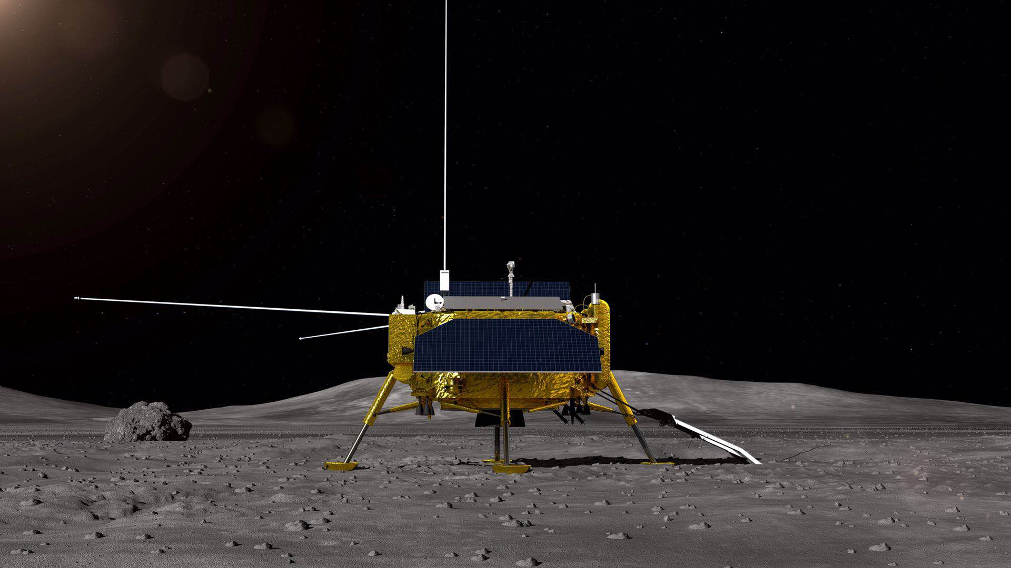

（图源：人民日报）

**74**

**▎南极中山站安装激光雷达**

中国第35次南极科学考察队日前在南极中山站顺利完成钠荧光多普勒激光雷达探测系统的安装和调试，首次同时探测到南极中间层顶区大气温度和三维风场，填补了极隙区中高层大气探测的空白。激光雷达系统在南极中山站的成功安装和业务化观测，标志着中国在极区大气探测领域已掌握国际前沿关键技术，将为研究极隙区中高层大气对太阳风粒子注入的响应以及全球大气环流相互作用等科学问题提供宝贵的观测数据。

**75**

**▎中国商飞向天骄航空交付的首架ARJ21飞机在上海大场机场起飞**

2月22日一架白色素雅涂装的ARJ21飞机从上海起飞，前往内蒙古呼和浩特白塔国际机场，这是中国商飞向天骄航空交付的首架ARJ21飞机。本次交付标志着国产喷气客机开启商业运营新征程，也意味着ARJ21飞机将以呼和浩特为基地，助力完善内蒙古支线运输网络。

**76**

**▎我国科学家在机体抗病毒机理领域取得重要突破**

2019年2月23日电，日前，我国科学家在机体抗病毒机理领域取得重要突破。军事科学院军事医学研究院李涛博士和张学敏院士团队经过研究，成功发现细胞“门神”——环鸟腺苷酸合成酶（cGAS）抵抗病毒感染重要调控机理。2月22日凌晨，国际顶级学术期刊《Cell》（《细胞》）在线发表了相关研究论文。